ПАНСИОНАТ С ЛЕЧЕНИЕМ «ЗАРЯ»
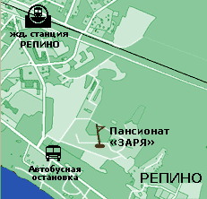
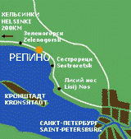

197738, Санкт-Петербург, пос. Репино, Приморское шоссе, 423
(40 км от центра г. Санкт-Петербург)
Добраться до пансионата можно:
1. Электропоездом Выборгского направления от Финляндского вокзала (ст.метро "Площадь Ленина") или ст. метро "Удельная" до платформы Репино
2. Автобусом № 211 от ст. метро "Черная речка" до остановки "Пансионат Заря",
3. Маршрутное такси № 400 от Финляндского вокзала (ст. м. "Площадь Ленина") до остановки «Пансионат «Заря»;
4. Маршрутное такси № 305 от ст. метро «Старая деревня» до остановки «Пансионат «Заря»;
5. Маршрутное такси № 425 от станции метро «Черная речка» до Сестрорецка, а далее маршрутные такси №№400, 305 до остановки «Пансионат «Заря»;
6. Маршрутное такси № 680 от ст. метро «Проспект Просвещения» до остановки «Пансионат «Заря».
На личном автотранспорте:
По нижнему Приморскому шоссе до пос. Репино, после вывески «Пансионат «Заря» (большая лестница) первый поворот направо, далее по указателю.
Телефон дежурного менеджера «ТАИС» - 963-69-03

